Tiego Ramamonjisoa SIO12
Compte Rendu : GeoWorld

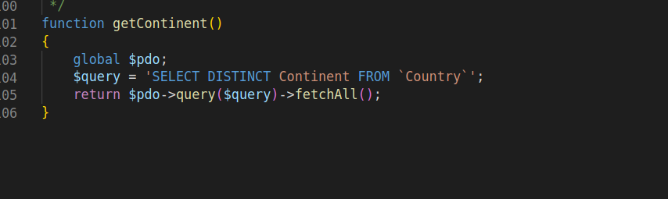
Cette fonction mise dans le manager-db permet de récupérer les noms des continents une seule fois
donc avec le header :
On l’inclut et ça donne :
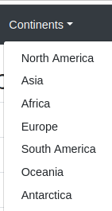
Quand on clique sur l’un des continents ça nous emmène sur les pays qui se tient sur le continent

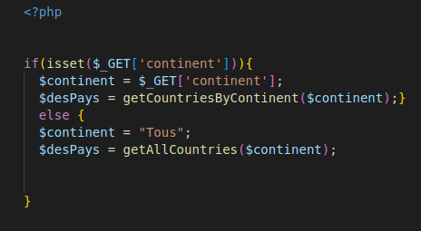
La partie du code qui permet de savoir quel continent a été choisie ou sinon si y’en a aucun alors on affiche tout les pays

Ensuite j’ai affiché le drapeau, le nom du pays, l’id, la population et la capitale
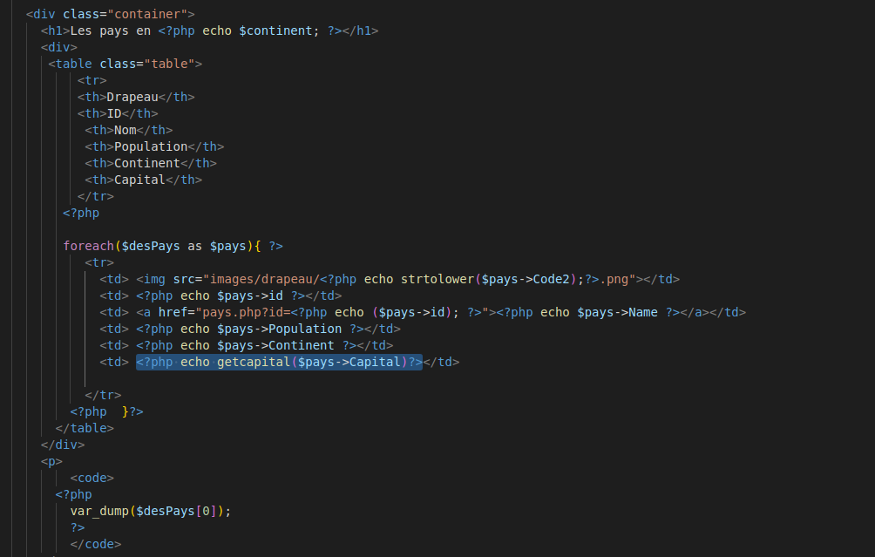

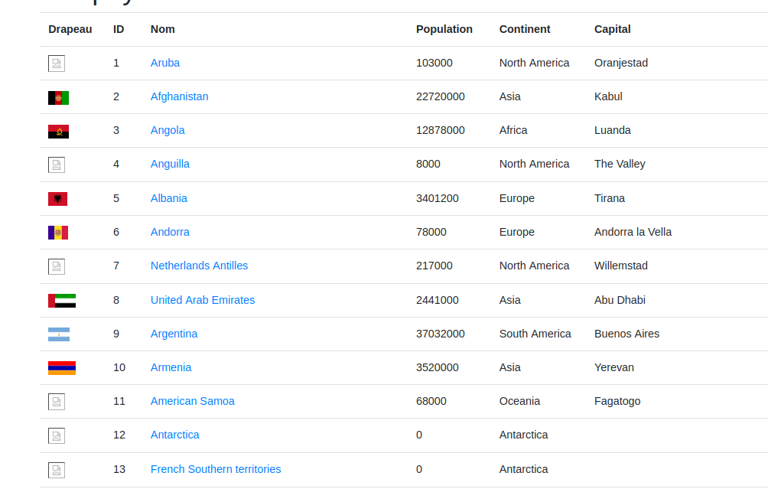
Pour les capitales j’ai du créer une fonction

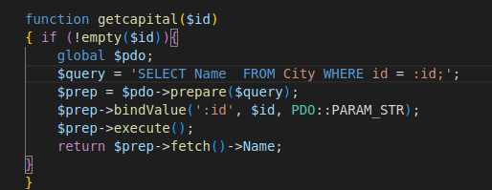
On récupère l’id et on la matcher avec le nom de la ville.

Pour les drapeaux j’ai du faire l’équivalent
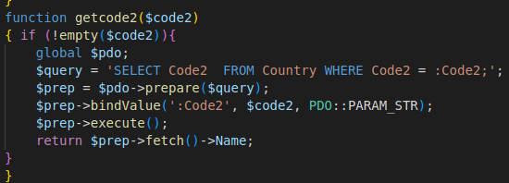
On fait le même principe que pour les capitales sauf qu’on utilise le Code2
et comme vous avez pu le voir
pour mettre les drapeaux fallait mettre en minuscule le code2 sinon les .png n’allait pas.

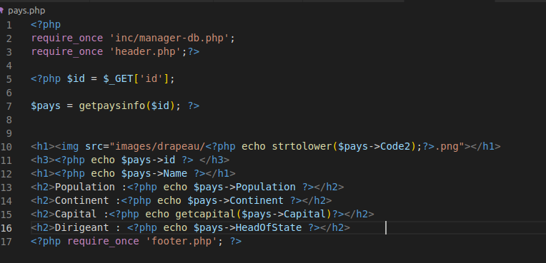
Quand on appuie sur les noms des pays ça mène à leur information
du coup j’ai créer un nouveau fichier .php et une fonction getpaysinfo()

